Tycho Brahe (1546-1601), Verdensbilleder og Parallakser

Se filmen: https://www.dr.dk/studie/fysik/tycho-brahe-astronomi
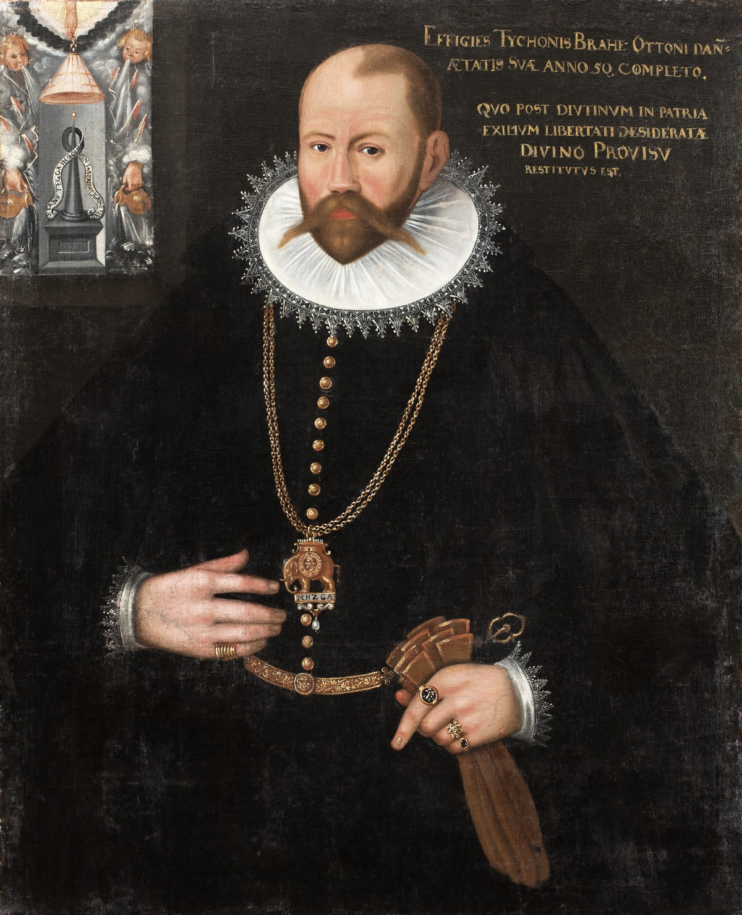
Filmen findes også på youtube.

Status for astronomien på TB’s tid
- Man mente at planeterne sad fast på uigennemtrængelige krystalsfærer.
- Man mente af universet var uforanderligt. Og at det eneste der kunne ændre sig i verden, var de ting der skete på Jorden og inden for Månens bane om Jorden.
- Man diskuterede stadig om solsystemet var geocentrisk eller heliocentrisk.

Tycho Brahes metode
Tycho Brahe betragtes bl.a. som ophavsmand til den moderne naturvidenskabelige metode. Han insisterede på præcise målinger og indsamling af data. Gennem hele sit liv forfinede han sine måleinstrumenter og gjorde dem mere præcise.

Tycho Brahes bidrag til Astronomien

Krystalsfærer
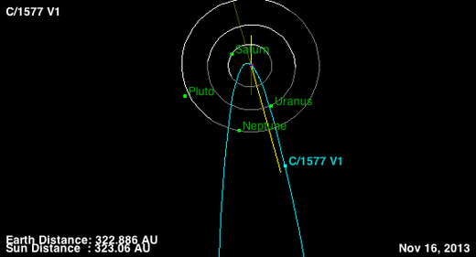
Når det gjaldt idéen om uigennemtrængelige krystalsfærer, beviste Tycho endegyldigt, at dette ikke var sandt. Han observerede i 1577 en komet, der rejste uhindret gennem disse imaginære og ”uigennemtrængelige” krystalsfærer og beviste dermed endegyldigt af disse sfærer ikke eksisterede.

Universets uforanderlighed
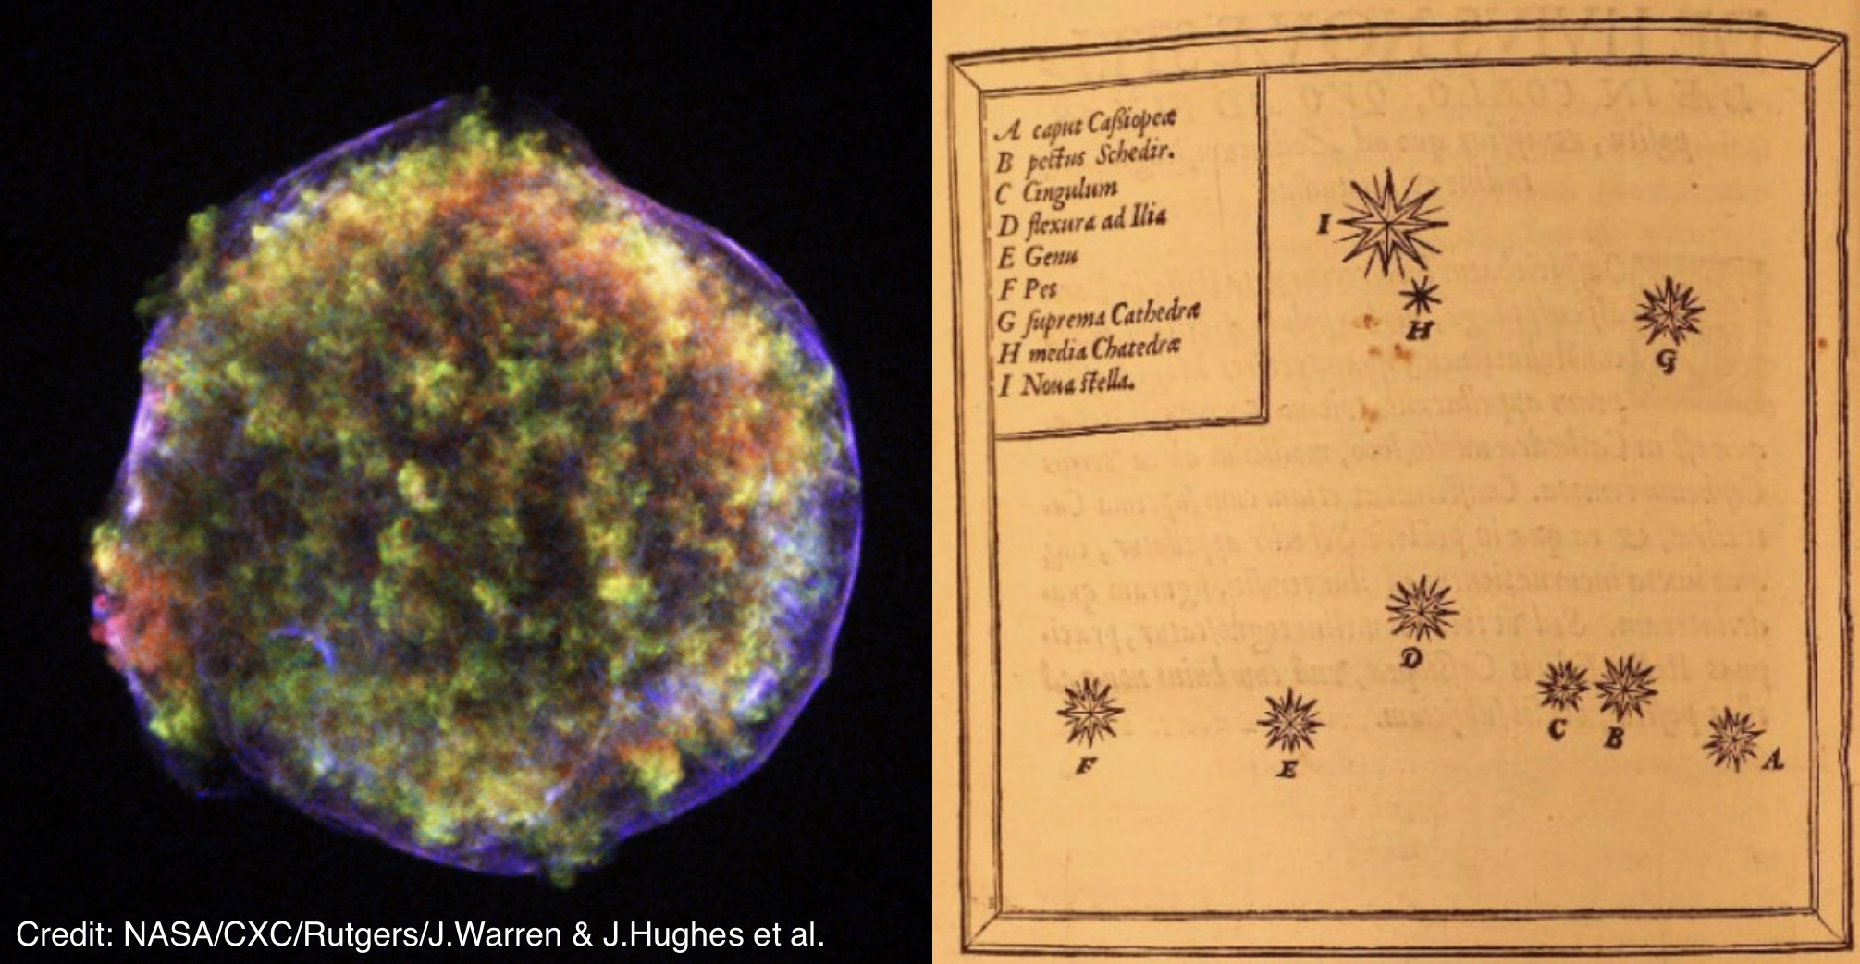
I 1572 observerede Tycho, hvad han mente var, en ny stjerne. Tycho observerede denne nye stjerne i de 16 måneder, den var synlig på himlen og beskrev den indgående i sit værk ”De Stella Nova”. I dag ved vi, at der ikke var tale om en ny stjerne men derimod en supernova (en døende eksploderende stjerne), der senere har fået navnet SN1572.
Figur 1: SN1572 som den ser ud ved observation i dag og hvordan Tycho optegnede den i sine noter.
Ud fra denne observation beviste Tycho Brahe, at universet ikke var uforanderligt.

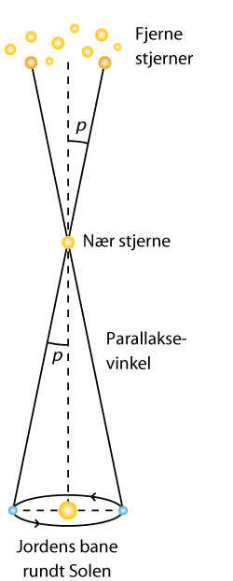
Geocentrisk eller heliocentrisk
I et forsøg på at afgøre denne debat lavede Tycho Brahe en antagelse, opstillede en hypotese og foretog målinger (helt i tråd med den moderne naturvidenskabelige metode). TB antog, at solsystemet var heliocentrisk og opstillede så den hypotese, at hvis Jorden flyttede sig, så måtte de nærmeste stjerners tilsyneladende position på himlen ændre sig henover et år, som vist på billedet til højre.

Dette var den helt rigtige idé! Men desværre var Tycho begrænset af den teknologi, der var til rådighed på hans tid (kikkerten var f.eks. ikke opfundet endnu).
De mindste ændringer i stjernens position, som han kunne måle var $\frac{1}{2}$ bueminut, hvilket også skrives om 0.5’ og er lig med $\frac{1°}{120}$. Desværre for Tycho Brahe ændrer selv de nærmeste stjerner kun deres tilsyneladende position med ca. $\frac{1°}{500}$, altså ca. 4 gange minde end TB var i stand til at måle.

Tycho Brahes målinger viste altså, at stjernernes parallakse (den vinkel, som de flytter sig på himlen) var nul. Derfra konkluderede han, at Jorden ikke flyttede sig og, at solsystemet dermed var geocentrisk.

Ud fra denne og andre observationer beskrev Tycho Brahe sit eget verdensbillede, det Tychoniske Verdensbillede, der var en variant af det geocentriske verdensbillede.

I dag ved vi at Solen er centrum i solsystemet og at TB dermed tog fejl. Han gjorde dog det helt rigtige, man kan bare sige, at hans tanker og idéer var længere fremme end teknologien på hans tid tillod.

Geocentrisk, heliocentrisk og Tychonisk verdensbillede

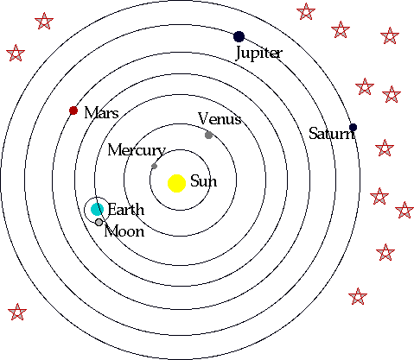
Heliocentrisk Verdensbillede
I det heliocentriske verdensbillede er solen centrum i solsystemet og alle planeterne bevæger sig i deres baner omkring Solen. I dag ved vi, at dette er det korrekte verdensbillede.

Geocentrisk Verdensbillede
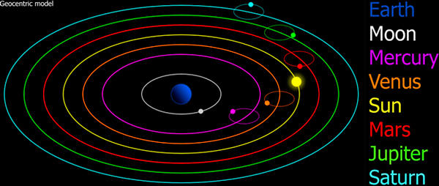
I et geocentrisk verdensbillede er Jorden centrum for alle planeters og Solen bane.

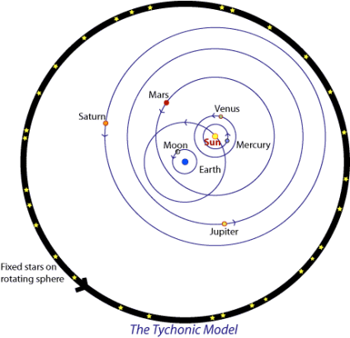
Tychonisk Verdensbillede
Det Tychoniske Verdensbillede er en variant af et geocentrisk verdensbillede. Forskellen her er, i det Tychoniske verdensbillede er Jorden i centrum og Solen bevæger sig i en bane om Jorden, mens alle andre planeter bevæger sig i deres baner omkring Solen. På den måde kan man sige, at der er tale om en mellemting mellem det geocentriske- og det heliocentriske verdensbillede.

Parallaksemetoden – Til afstandsbedømmelse i universet
Parallaksemetoden er en metode, der kan bruges til at bestemme afstande både fra Jorden og til stjerner, som ikke er alt for langt væk og til at bestemme afstanden nede på Jorden. Der er tale om enkel trigonometri, som kun kræver kendskab til sinus i en retvinklet trekant.

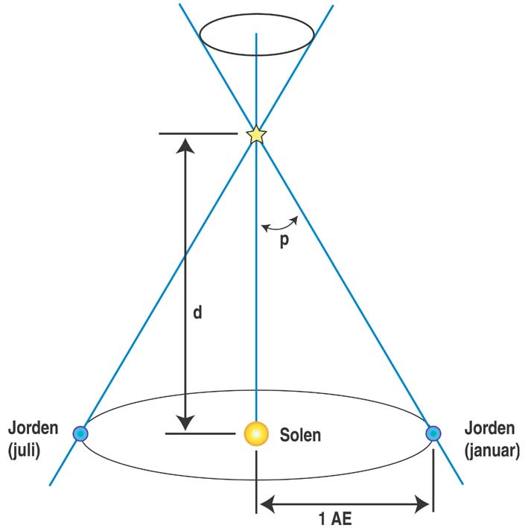
Vi bliver nødt til at starte med et par enkelte definitoner

- Vi definerer en enhed for afstand, som vi kalder en 1 Astronomisk Enhed, forkortet 1 AE. En astronomisk enhed defineres som Jordens gennemsnitlige afstand til Solen og er ca. lig med 150 millioner km.
Så 1 AE = 150 mio. km.
- Den halve vinkel som stjernen tilsyneladende flytter sig på himlen kalder vi stjernens parallakse og betegner med et p.

Med disse definitioner Kan vi opstillede ligningen
$$d=\frac{1 AE}{sin⁡(p)}$$
Her er d teknisk set afstanden fra Jorden til Stjernen og ikke Sol til Stjerne, men i praksis er disse afstande ens.

Man inddeler en cirkel i 360°. Hver grad kan så inddeles i 60 bueminutter (60’). Hvert bueminut kan så yderligere deles ind i 60 buesekunder (60’’).

